IK 308
Т-тяга
(инструкция по сборке)
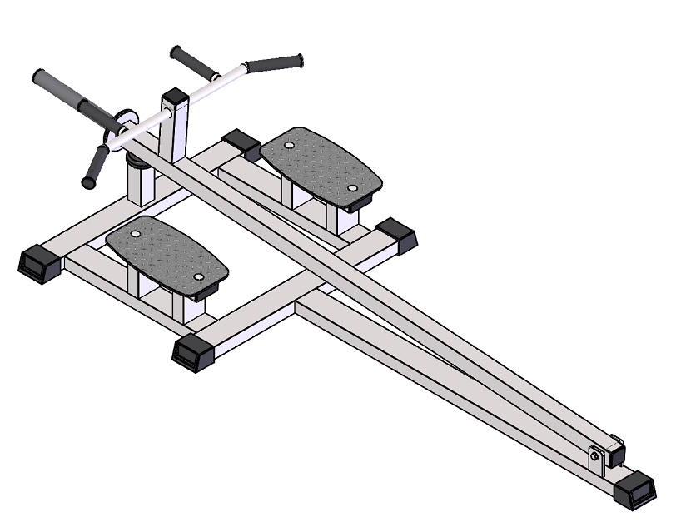

Комплект поставки

 | Накопитель | 1 шт.
 | Рама тяги | 1 шт.
 | Пластина для ног | 2 шт.
 | Болт М10х60 DIN 603 оц. | 4 шт.
 | Гайка М10 самоконтрящаяся DIN 985 оц. | 4 шт.
 | Шайба D10 DIN 125 оц. | 4 шт.

- Прикрепите пластины для ног (3) к раме тяги (2) при помощи комплекта крепежа: болт М10х60 (4); гайка М10 самоконтрящаяся (5); шайба D10 (6). Вкрутите накопитель (1) в раму тяги (2).
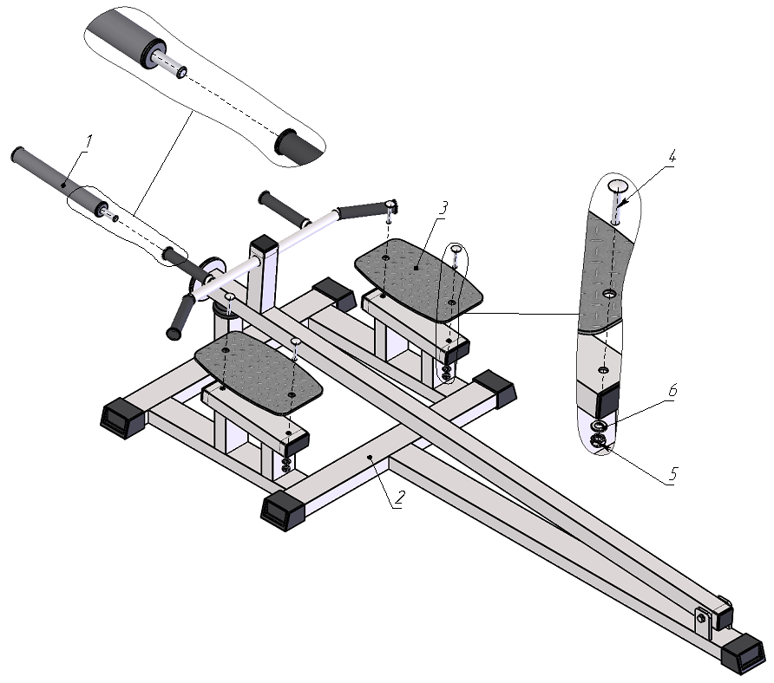
Рис.1

